太巴塱國小國幼班第三期班訊
日期：97年9月18日


～教學活動分享～
✿ 主題名稱：我們都是好朋友
✿ 主題教學：討論我的「好朋友」喜歡的事情、喜歡吃的東西、票選班
上的人氣王、學習關心和幫助同學、量身高體重、常規指
導-整理工作櫃。
✿ 兒歌「阮一班」（主題本P11）、「好朋友」（主題本P12-13）。
✿ 遊戲：猜猜我是誰、氣球傘、騎腳踏車。
✿ 唐詩：鹿柴—王維。
✿ 語文---大班：ㄅ、ㄠ（百寶箱）。
中班：ㄆ（跑步的ㄆ）。
✿ 數學---大班：1~30的順唱數。
中班：2（鴨子2）。
✿ 新數學---大班：9的分合。
中班：數3、4的分合。
✿ 鄉土：唸數字1~10、家人稱謂等。
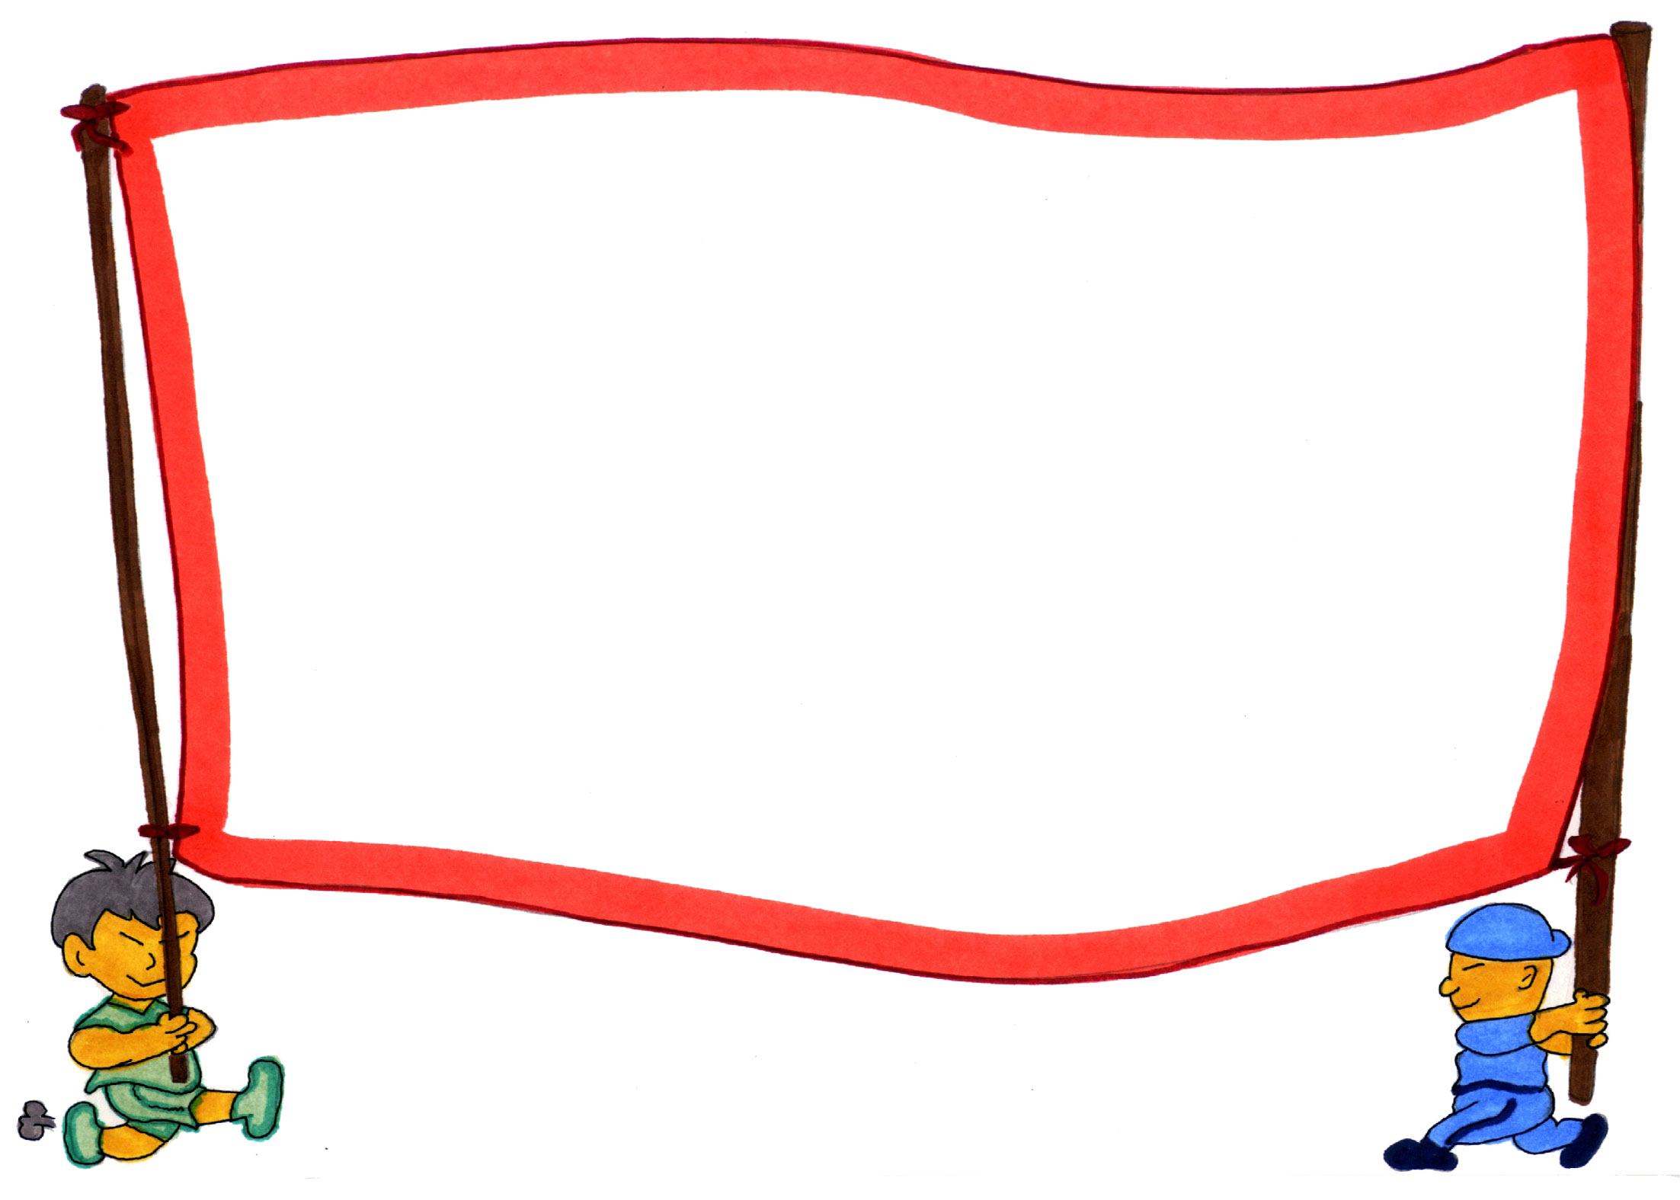
✿ 勞作：好朋友的小臉臉（袋子、吸管、橡皮筋）。

§重 要 事 項 公 告 §
樹葉拓印

- 小朋友在家時，請爸爸、媽媽提醒您的寶貝多多洗手，並量體溫。
若小朋友有發燒或是感冒症狀，就請在家好好休息。
- 國幼班上學時間為7：30分~9：00整。因此，麻煩爸爸、媽媽於
7：30分後再帶您的小寶貝到學校上課唷！
- 由於早上點心時間為9:30，所以麻煩請爸爸、媽媽，先請小朋友於家中吃完早餐後，再來學校。
- 由於星期一至星期五都有回家作業，因此希望爸爸、媽媽或阿嬤、阿公都能陪著孩子一起寫作業。
- 本月份壽星有：璿丞、之勤、冠綸、蕙芬。
家長的話：

家長簽名：

